Vörös Aura
Pázmány Péter Katolikus Egyetem
Jog- és Államtudományi Kar
jogász szak, V. évfolyam

Izland és a Bifröst Egyetem

Ezzel a kis beszámolóval szeretném segíteni azokat akik úgy gondolják, hogy Izlandon szeretnék tölteni az Erasmus+ szemeszterüket. Én azok közé a diákok közé tartoztam akik nem néztek utána semminek így tartogatott az út jó pár meglepetést a számomra, de még ezekkel együtt is olyan élményt nyújtott ez a 3 hónap, hogy aki teheti menjen!

Izland
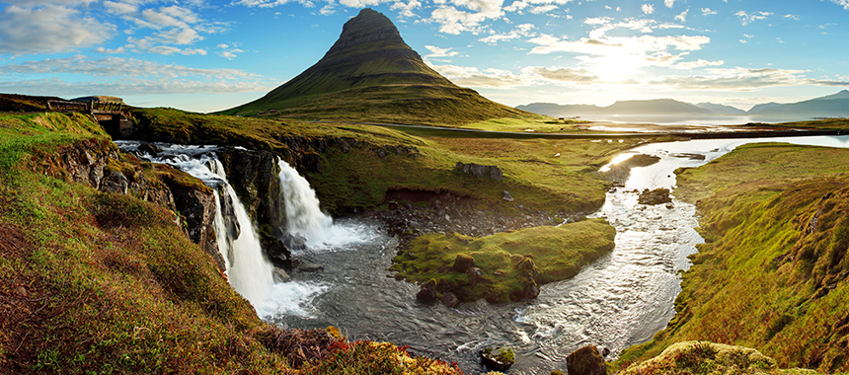
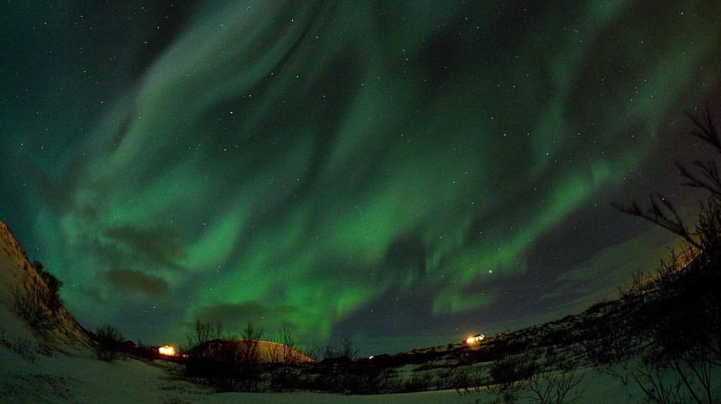
Az ország maga gyönyörű és aki láthatja az északi fényt, annak már megérte, hogy kijuthatott ide. Izland nem egy nagy ország viszont a teljes körbeutazáshoz 10-14 nap is szükséges lehet, ezt vagy a szemeszter előtt vagy utána érdemes végigcsinálni, de ha nem akkor év közben is sok lehetőség nyílik utazgatni De amit mindenképpen érdemesnek tartok, többször pár napot a fővárosban, Reykjavíkban eltölteni! Azt, hogy melyik félévben érdemes kimenni, igazából mindenki maga dönti el, én a tavaszi szemeszterben voltam, ugyanúgy láttam az északi fényt és tudtam utazgatni is, de akik az őszibe voltak ugyancsak látták amit kell és az időjárás is hasonló. Sokan azt hiszik, hogy nagyon hideg van ami nem teljesen igaz, de ha fúj a szél akkor melegen ajánlott öltözni és azért ne nyári ruhákat vigyünk magunkkal

Bifröst – az egyetem

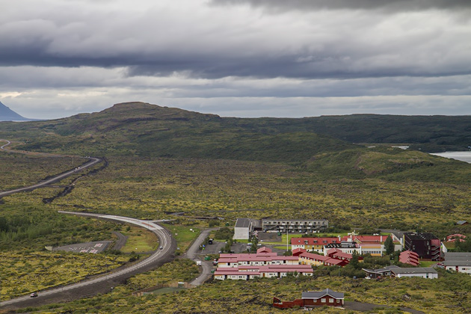
Az egyetem csodálatos látványt nyújtott már az első pillanatban amint megérkeztem. De itt jöttek a meglepik : amikor megérkeztem szembesültem vele, hogy összesen 200 emberke lakik az egyetem mellett és elég messze van mindenféle civilizációtól. Először azt hittem, hogy unalmas lesz egy idő után, de ez egyaltalán nem igaz és ha olyan a társaság akkor miden nap buli lesz! Ami még fontos itt, hogy van egy egyszeri 400 eurós „service fee” amibe benne van az internet használat, az edzőterem, a nyomtatás és a melegvizes fürdők használata.
Az odajutás nálam speciális volt – kijöttek értem az erasmusos diákok mert én egy hónappal később érkeztem amire mindjárt ki is térek. Ez az egyik megoldás ha már a többiek ott vannak akkor fel tudnak venni a Keflavík reptérről ( a wizzair járataival már egész baráti áron lehet utazni) a másik pedig egy helyi busszal, de ezt emailben el fogják részletesen küldeni tehát senki nem fog eltévedni A tavaszi szemeszter január elején kezdődik és érdemes is odaérni, de nincs dráma akkor se ha csak később érünk ki, mert nekem is teljesen rugalmasan kezelték tanárok is, diákok is. Megéri kiérni már az elején, mert az első naptól kezdve vannak programok és természetesen akkor ismered meg a többi diákot is – akár külföldiek akár az izlandi diákokról legyen szó!
Az órákról annyit, hogy két-két slot van a tavaszi és őszi szemeszterben is, a slotok végén vagy vizsgák vannak (szóbeli vagy írásbeli) vagy egy hosszabb beadandót kell írni. Minden hétre van beadandót de ha slot 1-nél felvesz az ember 2 tárgyat meg a slot 2-nél is akkor még kapkodni sem kell. Amit még érdemes felvenni az az izlandi nyelv, megismerkedhetünk egy kicsit az izlandi nyelvvel és kultúrával és nem nehéz teljesíteni csak oda kell figyelni az órán. Az órák felvétele nekem pl. automatikus volt de a „myschool” nagyon hasonlít a neptunhoz így nagyon könnyen kezelhető lesz. Vannak gyakornokok az erasmusos diákok mellett akik segíteni fognak az órák kiválasztásában még a kiutazás után is, és elmondják, hogy melyikek a könnyebben teljesíthető tárgyak valamint amelyikre azért készülni kell. Az órákat még a felvétel után is lehet változtatni az első hétben

Szállás, árak

Izlandon a szállással nem kell sokat foglalkozni hiszen az egyetem mellett levő kollégiumban lakik minden erasmusos diák ( 2 percre található az egyetem mellett). 6 személyes egy ház, ahol van saját szoba és egy fürdőszoba is tartozik hozzá és közös a konyha-nappali. Az ár 45.000 izlandi korona kb. 350 euro. Két emelet van, alul két szoba és felül pedig négy. Ott osztják be ki kivel lesz egy házban, de a házak is egymás mellett találhatóak. Mosásra van lehetőség, csak a mosószert kell megvenni. Wi-fi mindenhol van, ha bármi probléma van vele akkor pedig lehet szerelőt is hívni, valamint van ágynemű azt sem kell pluszban vinni és a fűtést saját magad állítod, így fázni nem fog senki
Én hetente vásároltam be, kocsival lehet eljutni a legközelebbi városhoz – Borgarnes – ahol két nagyobb üzlet található, a Bónus és a Nettó. Célszerű ha öten vagytok a kocsiba és összedobjátok a benzin pénzt ( egy kocsit az egyetem biztosít a diákok számára). Én osztoztam a lakótársammal, mert együtt főztünk, de így is 15.000 koronát hetente biztos elköltöttünk csak élelmiszerre, de egy idő után oda lehet figyelni, hogy mi az ami jó árban van. A Bónus egyébként az olcsóbb a két hely közül, de ha valami nincs ott akkor a Nettóba meg lehet találni. Alkoholt külön kis nemzeti boltokba lehet venni, igencsak szűkös a nyitva tartás és az ára igencsak borsos, de ezt is meg lehet oldani!

Közösség

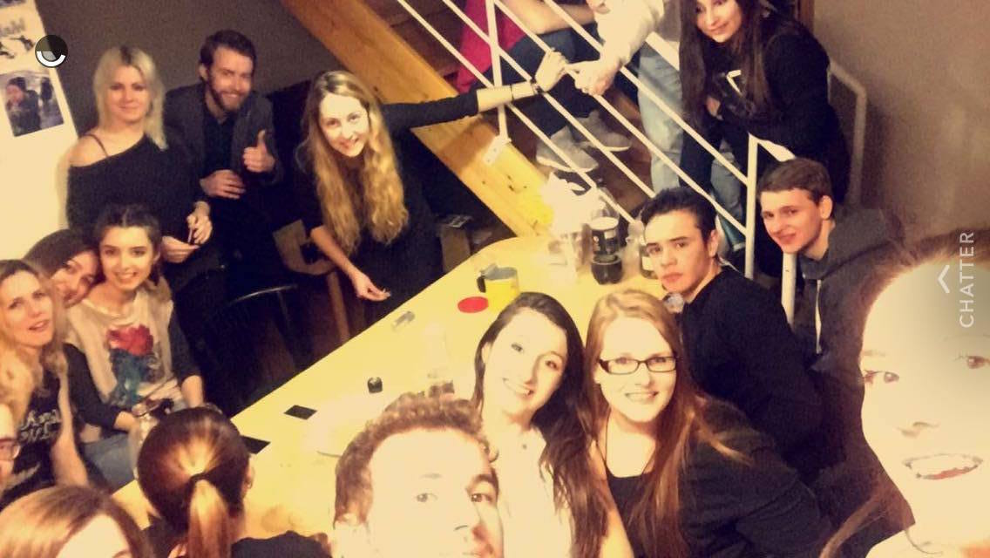
Ahhoz képest, hogy kevesen vannak az egyetem területén, minden héten programokkal készülnek a hallgatók számára az izlandiak és saját magad is rendezhetsz házibulikat ( persze ha a lakótársaid olyanok :D ). Ami más mint az átlagos, hogy nem külön lakásban élsz és órákon meg este találkozol a többiekkel hanem mindenki együtt él és cserébe mélyebb barátságokat köt az ember Az iskola két programot is szervez pluszba egy szemeszter során, nálunk 1 bulinap Reykjavíkban és egy napos bálnanézés volt.

Végezetül
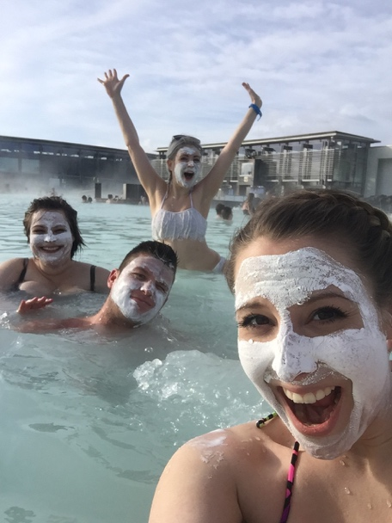
Ha szeretnél tanulni, de közben pihenni és csodálni a természetet akkor a Bifröst egyetem csakis rád vár. Véleményem szerint az erasmus helyek közül a legérdekesebb hely Izland és nem csak azért nem ide nem jön el csak úgy nyaralni az ember, de lélegzet elállító az egész ország. Most így visszatekintve életem legjobb 3 hónapját tölthettem el itt és még azon is gondolkodom, hogy visszamegyek és kint töltöm el a hátralevő kis napjaimat. Mindenkinek nagyon ajánlom és kívánom, hogy olyan szemesztert (esetleg kettőt) töltsön itt el, mint amilyent én!

